|  |  |
| --- | --- |
| **Дата** |  |
| **Клас** |  |
| **Вчитель** |  |
| **Предмет** |  |

**Урок №29**

**Тема: Основні поняття стереометрії**

**Мета:** Сформувати поняття про стереометрію як складову частину геометрії; ознайомити з логічною будовою шкільного курсу геометрії як основою майбутньої навчальної діяльності; сформувати уявлення про основні поняття стереометрії; домогтися засвоєння аксіом стереометрії; сформувати вміння розв’язати задачі, що передбачають використання аксіом стереометрії.

.

**Тип:**  засвоєння нових знань і вмінь.

**Хід уроку**

**І. Організаційний етап.**

**ІІ. Формулювання теми, мети і завдань уроку. Мотивація навчальної діяльності**

**Учитель**

Учитель нагадує учням , що курс геометрії складається із двох розділів: планіметрії та стереометрії

**Планіметрія** це розділ геометрії, у якому вивчаються фігури на площині.

**Стереометрія** – це розділ геометрії, у якому вивчаються фігури в просторі.

Демонструються моделі геометричних фігур

Стереометрія виникла пізніше ніж планіметрія, але її розвитку також сприяла практична діяльність людини. У результаті спостереження і вивчення предметів певної форми з’явилися геометричні поняття точки, прямої та площини в просторі. Так, поняття площини виникло внаслідок спостереження невеликих площ поверхні води або землі.

В архітектурі Давнього Єгипту, Вавилонапростежуються такі геометричні фігури, як призма, куб, піраміда. Цілком природно, що при зведенні споруджень будівельники мали знати властивості геометричних тіл, знаходити їхні об’єми. Єгиптяни були основному спостерігачами: використовуючи закони природи, не вміли їх формулювати. Зібрав наявні в той час матеріали зі стереометрії та звів їх у книгу «Початки» давньогрецький учений Увклід

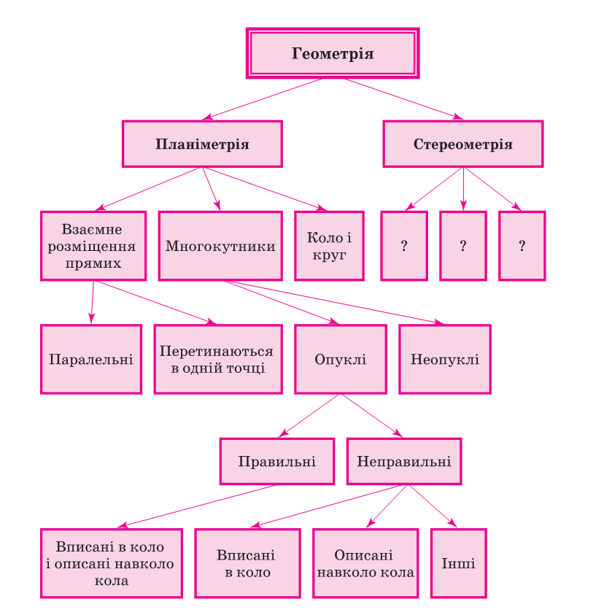

**ІІІ. Сприймання та усвідомлення нового матеріалу**

###### Основні поняття стереометрії

Основними фігурами в просторі є точка, пряма і площина.

Уявлення про точки і прямі ви маєте з курсу планіметрії. Нагадаємо, що точки позначаються великими латинськими буквами, наприклад, точки А, В, С...; прямі позначаються малими латинськими буквами, наприклад, прямі *а*, *b*, *с*..., або двома великими буквами, наприклад, АВ, ВС, CD... Матеріальними моделями частини площини є, наприклад, поверхня стола, поверхня віконного скла, поверхня мармурової плити тощо. У геометрії площину мислять необмеженою, ідеально рівною і гладенькою.

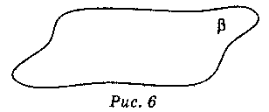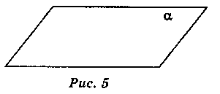

Зображають площини у вигляді паралелограма (рис. 5) або у вигляді довільної області (рис. 6),

Позначають площини грецькими буквами, наприклад, α, β , γ... На рис. 5 зображено площину α , на рис. 6 — площину β. Грані многогранників — це частини площин.

Як і будь-яка геометрична фігура, площина складається з точок. Якщо точка А лежить у площині α, говорять, що площина α проходить через точку А, і записують: А  α. Якщо точка А не лежить у площині α, говорять, що площина α не проходить через точку А, і записують: Аα.

Якщо кожна точка прямої *а* лежить у площині α , говорять, що пряма *а* лежить у площині α , або площина α проходить через пряму *а*, і записують: *а*  α. Запис *а*  α означає, що пряма *а* не лежить у площині α.

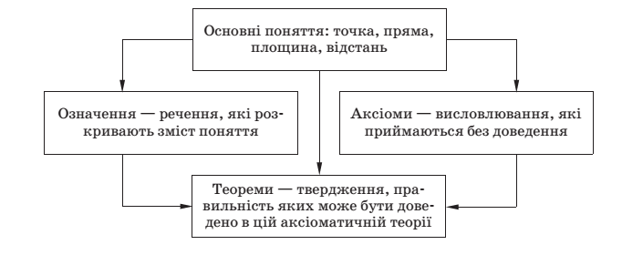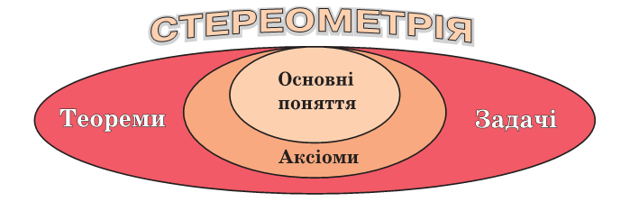

Формулювання аксіом

1. ***У просторі існує площина і точка, що не лежить у цій площині.***
2. ***Через будь – які три точки , що не лежать на одній прямій, можна провести площину і до того ж тільки одну.***
3. ***Якщо дві точки прямої лежать у площині, то і вся пряма лежить у цій площині.***
4. ***Якщо дві площини мають спільну точку, то вони перетинаються по прямій, яка проходить через цю точку***

Учитель нагадує учням, що в 9 класі вони познайомилися з такими просторовими фігурами, як многогранники і тіла обер

